**Руководство пользователя**

Стилизация интерфейса:

Изображение выглядит как текст, снимок экрана, Веб-сайт, веб-страница

Содержимое, созданное искусственным интеллектом, может быть неверным.

Лего настроить тему светлую/тёмную, выбрать цвет рамок интерфейса, задний фон.

Компания:

Изображение выглядит как текст, снимок экрана, Шрифт, программное обеспечение

Содержимое, созданное искусственным интеллектом, может быть неверным.

Приложение даёт возможность создание компании. Добавить всех нужных людей, производится двумя путями, либо отправлением письма на их mail, либо по прямой ссылке.

Изображение выглядит как текст, снимок экрана, число, программное обеспечение

Содержимое, созданное искусственным интеллектом, может быть неверным.Оно также позволяет изменять множество параметров компании по вашему усмотрению. Начиная от того, кто может создавать новые проекты, и заканчивая приватностью всех пользователей.

Создание проектов:

Изображение выглядит как текст, снимок экрана, программное обеспечение, Шрифт

Содержимое, созданное искусственным интеллектом, может быть неверным.

2 вида проектов: CRM и Project with tasks

Можно задать имя проекта, префикс, и всех пользователей причастых в работе над этим проектом.

Изображение выглядит как текст, снимок экрана, программное обеспечение, веб-страница

Содержимое, созданное искусственным интеллектом, может быть неверным.Каждому участнику, можно назначить одну из доступным ролей, или придумать её самому

Доска:

Изображение выглядит как текст, снимок экрана, программное обеспечение, Операционная система

Содержимое, созданное искусственным интеллектом, может быть неверным.

Интерфейс приложения состоит из досок, в которых можно располагать колонны, в которых можно вписывать задания.

Приложение имеет очень большой функционал для взаимодействия и оформления абсолютно всего:

-Можно ставить чёткие дедлайны заданиям  
-Выбирать пользователей, который причастны к выполнению задания  
-Выделить определённым по нужде цветом  
-Добавление картинки  
-Указать приоритет  
-Тип задачи  
-Оставить комментарий  
и многое другое

Gant:

Изображение выглядит как текст, число, Шрифт, снимок экрана

Содержимое, созданное искусственным интеллектом, может быть неверным.

Позволяет чётко отслеживать дедлайны, время потраченное на выполнение заданий.  
Удобно отслеживать прогресс  
Присутствуют почти все те же функции, что и в board.   
А при помощи календаря, можно распланировать ход работы на недели и даже месяца вперёд

Пример проекта:

Изображение выглядит как текст, снимок экрана, программное обеспечение, Веб-сайт

Содержимое, созданное искусственным интеллектом, может быть неверным.

Чаты:

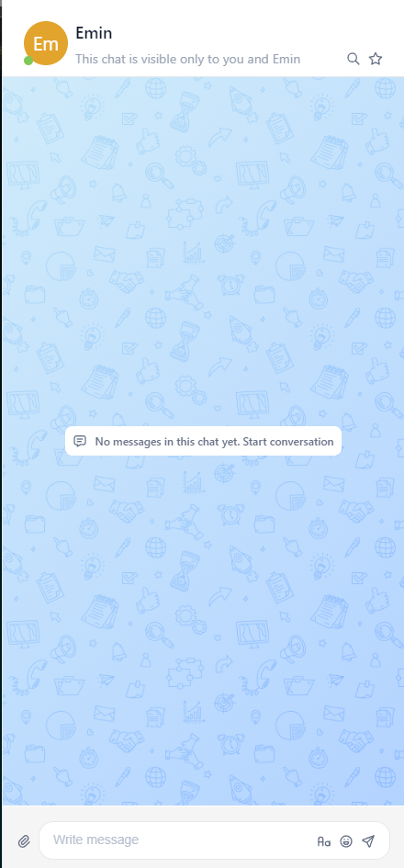Изображение выглядит как текст, снимок экрана

Содержимое, созданное искусственным интеллектом, может быть неверным.

Чаты можно создавать, как и по отдельным заданиям, так и напрямую в личных сообщениях с человеком.  
Также можно создавать групповые чаты

My task:

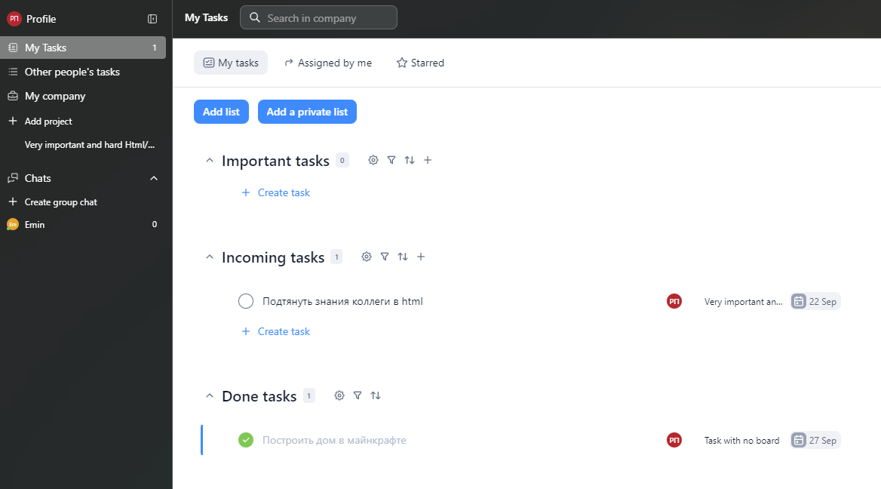

В этой вкладке можно, отслеживать ваши задания. Помечать важные задания, видеть уже выполненные и тпю

Others tasks;

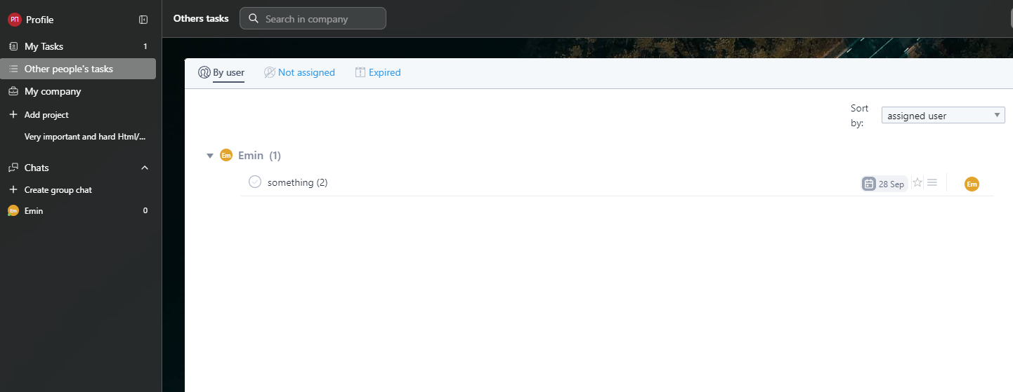

Можно отслеживать задания других людей, видеть задания, которые еще не назначили никому, видеть задания не выполненные в срок

Departments:

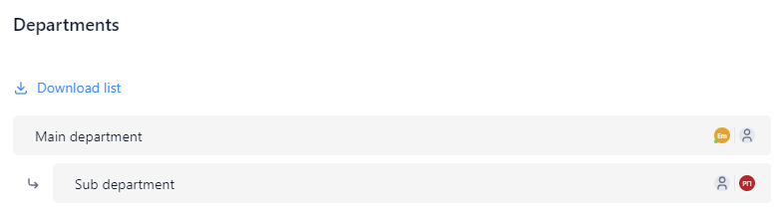

Можно создавать разные департаменты в компании, и добавлять работников в нужные им департаменты

Coworkers:

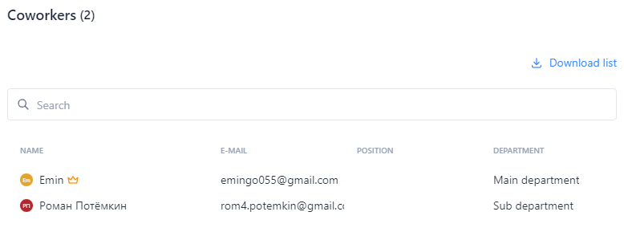  
Здесь можно отслеживать всех работников компании, если настроки позволяют, то можно увидеть информацию и каждом. Департамент, над какими проектами работает , какую роль занимает, всё это можно отслеживать здесь

Event list:

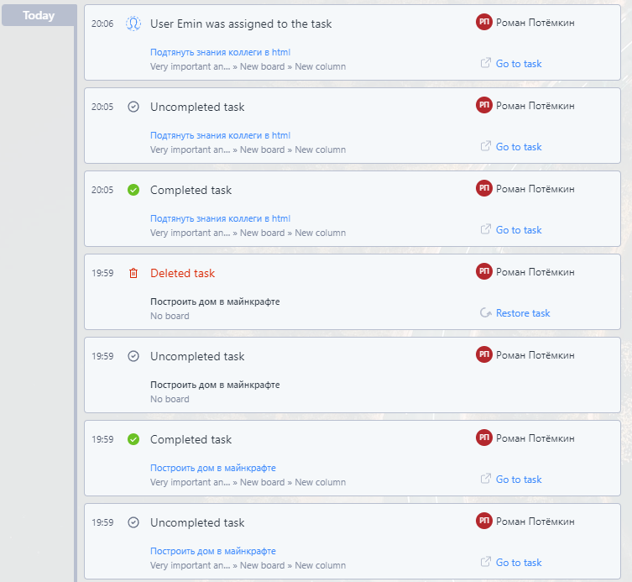Можно удобно отслеживать абсолютно всё, что происходило в компании. По дням, по часам, по минутам. И также много других видов сортировок…

Статистика:

Изображение выглядит как текст, снимок экрана, программное обеспечение, Значок на компьютере

Содержимое, созданное искусственным интеллектом, может быть неверным.

Позволяет отслеживать статистику всей работы в компании.

Итоги:

В заключение, YouGile предлагает интуитивно понятный и эффективный подход к управлению проектами и задачами. Используя комбинацию канбан-досок, иерархических карточек и гибких рабочих процессов, вы сможете вывести организацию работы вашей команды на новый уровень. Ключ к успеху — последовательное применение рассмотренных принципов: визуализация процесса, ограничение количества задач в работе и использование автоматизации для рутинных операций. Внедряйте эти практики, и вы добьетесь значительного повышения продуктивности и прозрачности на всех этапах работы.